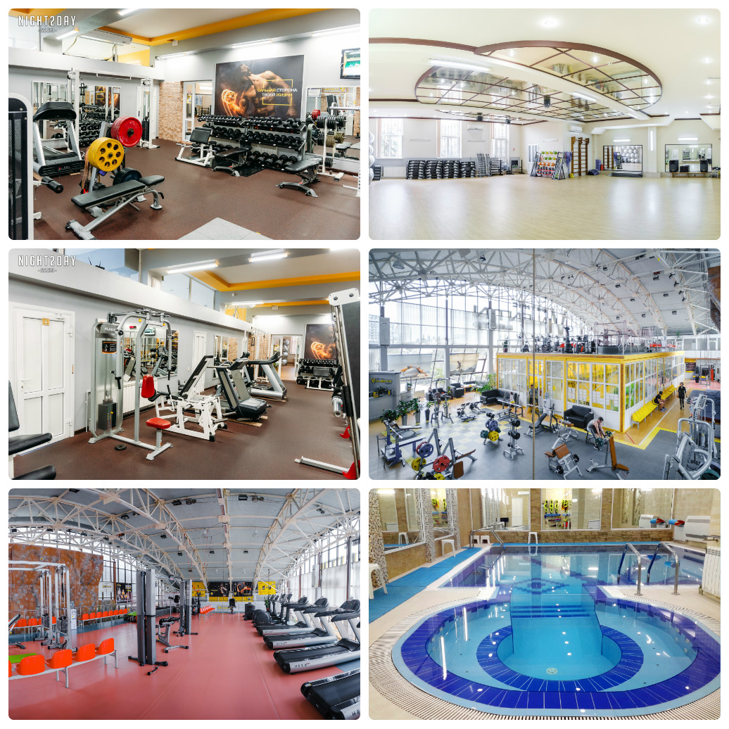Уважаемые коллеги!
Комитет СГТО Профсоюза заключил договор с фитнес-центром VALENTIN.
Мы предлагаем Вам и членам ваших семей одинаковые условия для посещения фитнес-центра VALENTIN! Воспользуйтесь специальным абонементом «PROFСоюзный»!
Стоимость абонемента 4000 рублей на 2 персоны (по 12 визитов на человека).
В абонемент входит пользование всеми услугами клуба (2 этажа):
-тренажёрный зал и кардиозона;
-групповые занятия по расписанию;
-скалодром, настольный теннис и зона бокса.
Мы знаем, как важно восстановиться после трудового дня, привести в гармонию состояние духа и тела, наполниться положительными эмоциями.
Поэтому фитнес-центр VALENTIN приглашает вас на тренировки!
Уделите внимание здоровью и красоте своей, а также своих близких!
Занятия в клубе помогут решить множество вопросов по здоровью:
-устранить боли в спине и шее;
-безопасно сбросить лишний вес;
-забыть про боли в суставах;
-узнать всё о рациональном питании.
Грамотные специалисты клуба будут консультировать вас по различным вопросам.
Фитнес-центр VALENTIN делает подарок всем новым членам клуба: фитнес-консультацию со специалистом, тренировку в бассейне, персональное занятие с тренером, а также скидку 50% на посещения бани и услугу спа-студии (массаж).
Также предоставлена возможность для занятий подростков в тренажёрном зале и групповых занятий для детей с 6 лет (скалодром, бокс и ОФП, "Здоровая спина", фитнес в гамаке, обучение плаванию).
Чтобы составить удобное расписание посещений для Вас в клубе в 1-ой или во 2-ой половине дня, а также в выходные дни, обращайтесь к менеджеру клуба по телефонам: 8-988-236-68-36 и 290-60-90.
Для приобретения абонемента необходимо предъявить профсоюзный билет, членам семьи называть кодовое слово: «ПРОФСОЮЗ ОБРАЗОВАНИЯ», а также при себе иметь паспорт (для оформления).
Дополнительно: необходимо обязательно заранее записываться на тренировки, иметь при себе полотенце, воду и сменную обувь.

г. Сочи, ул. Учительская, 3
телефон: (8622) 90 60 90
www.sochi-fitness.com
Фитнес-центр VALENTIN <fit-valentin@sochi.com>

